OpenLDAP :

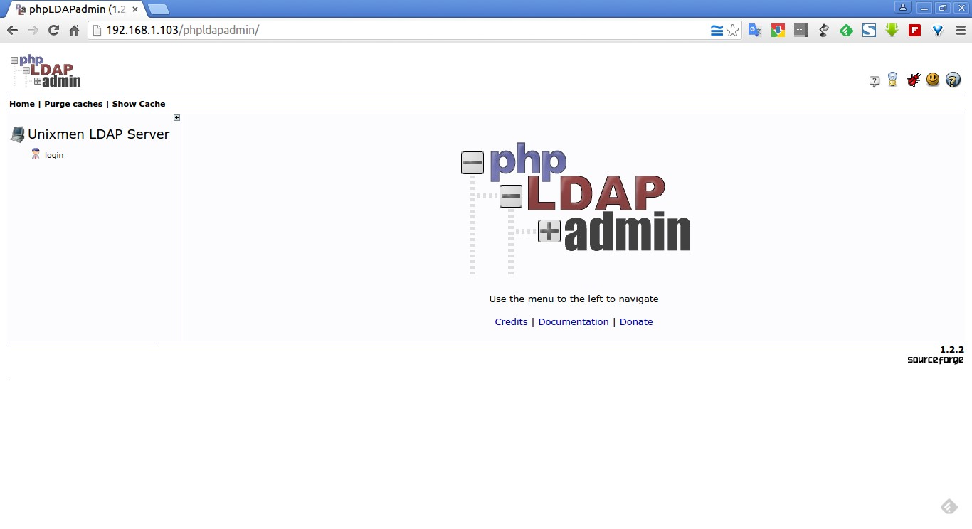



Table des matières

Téléchargement et installation des paquets nécessaires : 3

Configuration du serveur LDAP : 3

Administration du serveur LDAP : 4

Implémentation du logiciel dans le contexte actuel : 5

Futures améliorations : 5

# Téléchargement et installation des paquets nécessaires :

Toutes les étapes seront effectuées sur une machine virtuelle Debian 9.3.

Toute les commandes à effectuées dans le terminal sont écrites de cette façon : «***gras italique*** ».

Dans un premier temps il faut s'assurer d'être root : « ***su root ».***

Puis il faut télécharger les paquets suivants : « ***apt install slapd ldap-utils*** ».

# Configuration du serveur LDAP :

Ce fichier contient les paramètres d'installation du serveur OpenLDAP. Il faut ainsi modifier les sections suivantes :

***« nano /etc/ldap/ldap.conf »***

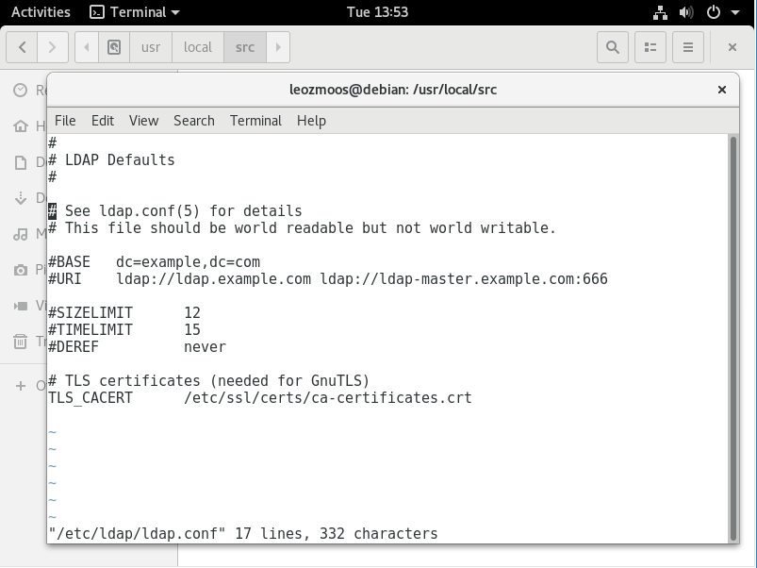

Voilà le contenu du fichier, il faudra décommenter et modifier les lignes « BASE » et « URL » par vos informations personnelles (nom de domaine et IP).

Dans mon cas j’écrirai :

* « BASE dc=cpnv, dc=ch »
* « URL ldap://www.cpnv.ch ldap://www.master-cpnv.ch :666 »

Dès que vous avez fait les modifications, faites un ctrl x puis « y » pour sauvegarder.

A présent nous allons reconfigurer le serveur LDAP avec les paramètres actuels :

***« dpkg-reconfigure slapd »***

Quand une fenêtre s’ouvrira cliquer sur « ***no*** », ensuite entrer votre nom de domaine ainsi que le nom de l’organisation (Dans mon cas : Domaine : cpnv.ch / Organisation : cpnv).

Entrer un mot de passe administrateur et cliquer sur « ***OK*** », confirmer votre mot de passe et cliquer sur « ***OK*** ».

Sélectionner une base de donnée (backend), choisissez l’option par défaut « ***MDB*** », ensuite cliquer sur « ***NO*** » (Comme ça les anciennes BDD ne sont pas supprimées).

Sélectionner l’option « ***YES*** » pour déplacer votre ancienne BDD.

## **Administration du serveur LDAP :**

Il est difficile de mémoriser chaque commande, nous allons dans notre cas installer une interface graphique plus agréable que l’invité de commande.

Cela simplifiera l’administration du serveur LDAP et évitera une formation supplémentaire.

Pour ce faire, j’ai dû installer un logiciel tierce nommé : « phpldapadmin ».

L’installation a été plus compliqué que prévu car le paquet phpldapadmin n’était pas présent dans les miroirs configurés, j’ai donc du manuellement installer le paquet en le téléchargeant depuis le site officiel.

Cet outil m’a permis d’administrer simplement mon annuaire OpenLDAP via une interface web basique.

## Implémentation du logiciel dans le contexte actuel :

Ce logiciel serait assez facile à implémenter dû au fait qu’il est multiplateforme.

Cela évite donc des coûts énormes en matière de serveur et de migration de système déjà.

De plus entre chaque site du CPNV (SC, YV, PA) il y a probablement plusieurs système d’exploitation différents installés sur les serveurs.

C’est un avantage énorme et non-négligeable car il permet également d’éviter des heures de travail de migration.

Au final, ce logiciel pourrait devenir le prochain système d’annuaire du CPNV même s’il reste quand même certains inconvénients comme le fait qu’il soit assez compliquer à prendre en main et cela impliquerais donc une formation supplémentaire pour les membres du système IT.

Les coûts de formation seraient bien moindres comparés à ceux d’une migration de système d’exploitation qui prendrait énormément de temps et l’arrêt temporaire de certains services.

## Futures améliorations :

S’il y avait des futures améliorations à faire sur ce produit c’est réellement la documentation et la simplification de l’administration du serveur LDAP.

En effet, il m’a été nécessaire durant l’installation du produit d’installer un autre logiciel tierce pour me simplifier la tâche en matière d’administration.

Une interface graphique intégré à l’outil devrait être donc fourni.